2017.8/5-7 白 馬 岳 大雪渓-白馬岳－蓮華温泉
ﾒﾝﾊﾞｰ；L鈴木貫太、長命康寛、渡辺美里、小林康男、椿健一、原口妃路子、千坂尚子、宮崎弘美、高橋和子
5日 新宿10:04＝白馬14:02/14:30＝猿倉14:57/15;15‐白馬尻16:30(泊)
6日 白馬尻5:45‐大雪渓上部8:40/9:00-村営小屋11:40(泊)
7日 小屋4:10‐白馬岳4:50/5:30‐小蓮華山8:00/8:10‐白馬大池9:00/9:30-蓮華温泉12:40
蓮華温泉(入浴)/ 15:15＝糸魚川16:50
会としての夏山山行として白馬岳集中登山を計画したが、9人のメンバーが4日間の日程で大雪渓から(このうち一人は鉱山道を登り白馬岳で合流)登り白馬岳を経て朝日岳まで縦走し蓮華温泉に下る計画になった。また、3日に針ノ木岳からテントで縦走するメンバーもいたので、最終日に蓮華温泉で合流する計画だった。
参加者には北アルプスが初めてだとか、体力に自信のないメンバーが多かったので初日は白馬尻の小屋までにするとかゆとりのある計画。迷走する大型の台風5号の接近で判断に迷うが、白馬岳だけなら登れる可能性があるので、現地判断で引き返すことを条件に決行した。
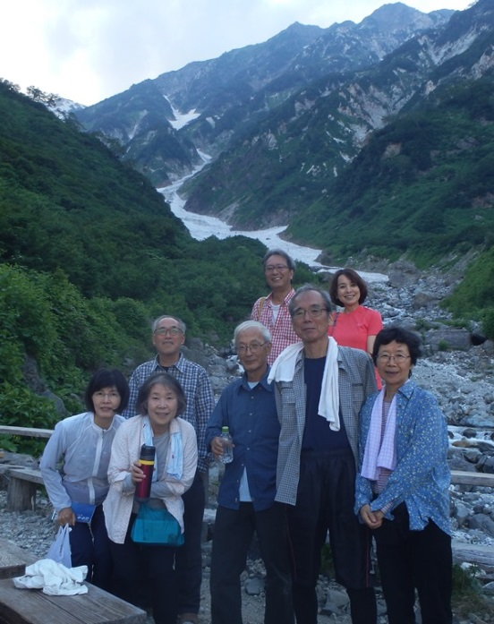
5日（曇）
8人のメンバーは白馬駅で合流し、猿倉までバスで入る。白馬尻までは1時間余りの傾斜の緩い道だが台風によるフエーン現象でとにかく暑くて長く感じられた。途中の沢水に手を浸すと心地よい。白馬尻の小屋は季節外に解体する簡素な小屋で空いていた。白馬尻からは大雪渓を眺められ、明日からの本格的な登りに気分が高まるが、不安定が天気が気になった。
スマホや小屋の天気情報では、6日は午後から雨の予報だが午前中なら登れそうだ。7日は再び晴れそうだが、午後から下り坂で、8日は台風による風雨が強まり帰りの交通支障も気になった。そこで、朝日岳までの縦走を断念し、6日に白馬岳まで登って、7日中に白馬大池経由で蓮華温泉に下り帰ることを申し合わせた。
白馬尻の小屋の前にて
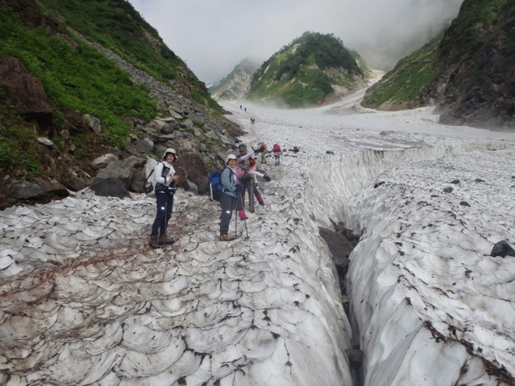
6日（曇時々晴後雨）
予定通り小屋を出て15分ほど登ると、いよいよ大雪渓。ここで軽アイゼンをつけ雪渓歩きとなる。雨で流されたのかベンガラの色は消えていたが、黒くトレースが残っており、雪は硬く締まっている。アイゼンを必要とするほどではないが、つけると安心のようだ。途中に雪渓を横断するような長いクレパスがあり右岸側を登る。大雪渓でこんなクレパスを見たのは初めてだった。
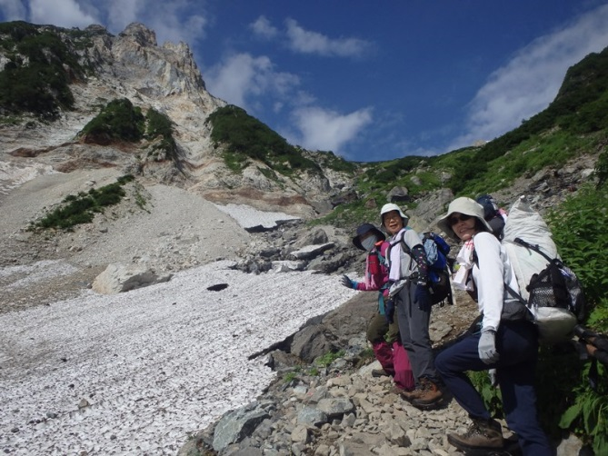
大雪渓を吹き上げる風は涼しくて心地よい。足元は雪渓に冷やされて霧状になるが空は晴れている。杓子岳側の急斜面が朝日に照らされて緩み小さな石が転げ落ちてくるが危険な状況ではない。単調な雪渓を３時間近く登って大雪渓上部。見下ろす大雪渓、崩壊する杓子岳側の大絶壁の圧倒される。斜面ここから右側の急斜面を登るがガレて歩きにくい。
大雪渓を横断するクレパス
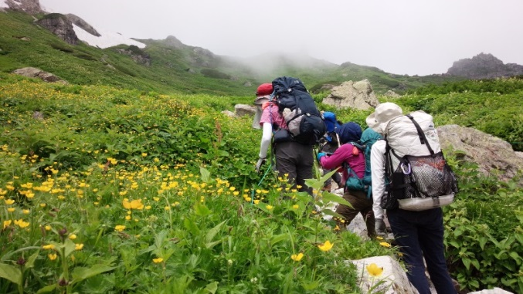
左右にはこの時期にしては大きな雪渓が残っており、足元に様々な花が咲き乱れていた。ここから村営小屋までが白馬岳を代表する湿性のお花畑だが長く感じた。もう少しで小屋というところで足元に予期せぬウルップソウの花。登山道のど真ん中なのに踏まれもせずに見事な花を咲かせていた。白馬岳はウルップソウの群落で知られるが、花の時期は７月中旬でこの時期に見られるとは思わなかったので夢中になって写真に収めた。
大雪渓上部
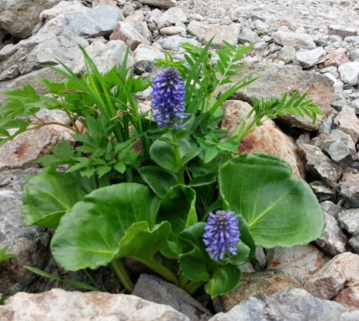
小屋に入る直前から雨になり、小屋に入った直後に強い雨になった。このため、杓子岳方面の散策を止め小屋でくつろぐが、夕方になって雨が止んだので小屋の周辺を散策した。ガスの合間から白馬岳山頂や杓子岳が見えるだけだったが、ウルップソウやハクサンコザクラ、チングルマ、ハクサンイチゲ、シナノキンバイなどの群落の花々が見られた。
大雪渓上部のお花畑
ベストシーズンの土曜日なのに村営小屋は空いており、個室状態でゆったりと占領できた。例年なら大雪渓も行列になって登らなければならないのに少なかった。明らかに台風で見合わせた人が多かったからだろう。夕方になって、高橋が合流した。昨夜蓮華温泉に入ったが鉱山道は整備不十分とのアドバイスで白馬大池経由で登ってきたとのことである。針ノ木からテントで縦走している南から唐松岳に着いたとの連絡が入る。我々は朝日岳を断念し明日蓮華温泉に下ると伝えると、明日は天気が良さそうなので白馬岳まで行き、翌日天気が悪かったら８日に下ると連絡が入った。その後、雨でテントから出れなくて夕食の準備ができないと連絡があったので、外をみたら土砂降りの雨だった。それでも夜中には煌々と月が出ていた。
村営小屋直下のウルップソウ
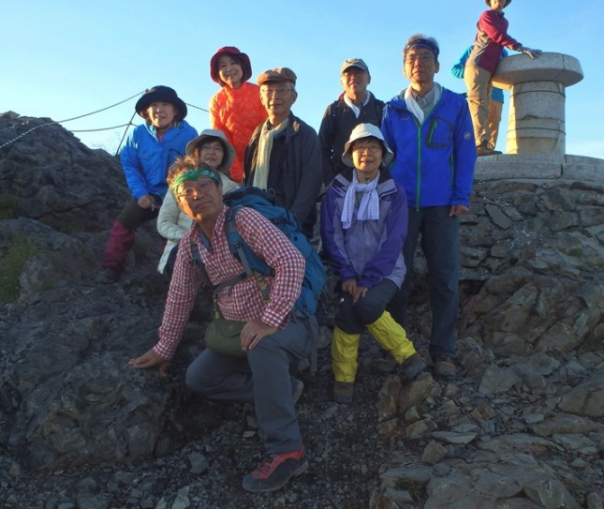
７日（晴後曇後雨）
この日は白馬山頂でご来光を見るために、朝食を手持ちの食料で済まし暗いうちに小屋をでた。山頂までが意外ときつかった。山頂に着くと大勢の登山者がご来光を待っていた。やがて妙高山群付近からご来光。付近の山が赤く燃え次第に明るくなってきて、後立山連峰から槍穂高、剣岳から水晶、八ヶ岳や富士山までの大展望。断念したたおやかな朝日岳の先に日本海も見えた。眼下には昨日登ってきた大雪渓も見下ろせた。この光景は何回見ても素晴らしい。
白馬岳山頂にて
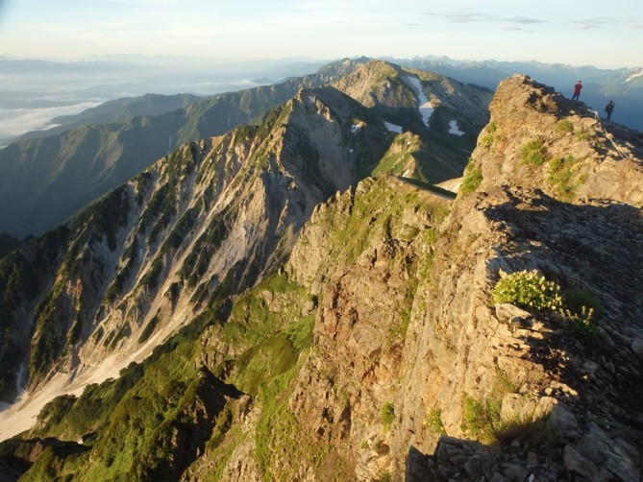
山頂でしばらく朝焼けの山々を楽しんで三国境方面に下るとガレ場にコマクサも見られた。小蓮華山への登りは緩やかで、白馬三山の展望が素晴らしい。稜線では晴れているのに雷鳥親子を見られた。白馬大池にはまだチングルマのはなが咲き誇っていた。大池からの下りは道が雨で洗われ歩きにくい。左側に雪倉岳から朝日岳の稜線が見えているが、たおやかな山脈で岩稜の多い白馬岳以北とは全く違っていた。大池から蓮華温泉までは２時間となっているが、３時間かかった。7年前、白馬岳から祖母谷温泉に下った時は7時間40分とあったのに12時間かかった時があったが、祖母谷温泉ではエアリアマップの行程が大きく違っているのに直してくれないので迷惑していると言っていた。エアリアマップの行程は実態と異なるところが少なくない。
白馬岳山頂から杓子岳・白馬鑓方面
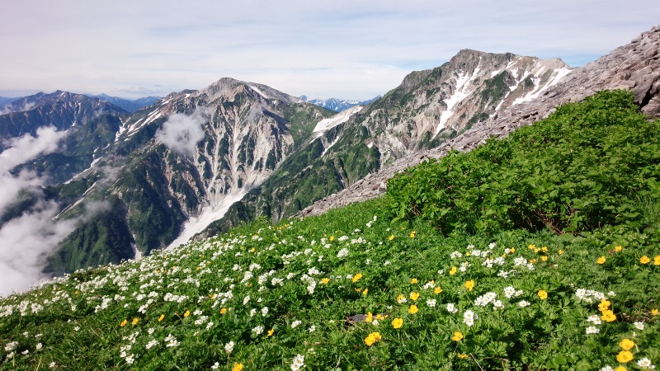
蓮華温泉ではまず400円のスイカにかぶりつき温泉に浸かる。朝からパンだけなのでウドンがうまい。そこで温泉に浸かりに来ていた新潟県連の鈴木義雄氏にバッタリ。台風が近づいているので朝日岳を止め1日早く帰ると言ったら、荒れそうなので正解だと言っていた。バスに乗る頃には雲が多くなり雨が降り出した。
この日、南パーテイはずぶ濡れになって白馬岳まで縦走し、8日は大荒れの天気で小屋に停滞し、9日に下山した。8日は猿倉からのバスも運休したとのことである。
この山行では、朝日岳を割愛し1日早く下山した天気判断が正解だった。一方、蓮華温泉下山時にはメンバーの疲労が著しく、体力的にも朝日岳を割愛したのが正解だったようだ。
小蓮華山から白馬三山
☆百花繚乱の白馬(渡辺)
白馬は花の山と言われる通り、まさに百花繚乱。白いハクサンイチゲの群落、黄色いシナノキンバイの群落。何より、今年は雪が多く、例年より遅れていて、ウルップソウがまだたくさん残っていて、大感激。目立たないけれど、ミヤマクワガタの可憐な花も。

☆雷には参った！(高橋)
6日の蓮華温泉から白馬大池は、蒸し暑い中の登りの連続、涼風を感じたのは、白馬大池が見えた頃、結構きつい登りでした。更に、小蓮華山から白馬山頂間は雨と雷、予想はしていたが、断続的に聞こえてくる雷鳴に参っていたところ、たまたま、白馬大池で知り合った女性（針の木岳を目指す）と、三国境で一緒になり、視界の悪いので、コースタイムと時間を比較しながら山頂を目指し、独りでなくてお互いに助かったね、の気持ちでした。
7日は、昨日とは打って変わって青空、遠くに、歩く予定だった水平道、朝日小屋を見ながらの快適な下山でした。5日の夜、蓮華温泉で知り合った新潟県人は、蓮華温泉から三国境まで４時間とか、6日小蓮華山手前ですれ違って、“頑張れよ！”と言ってチョコレートをくれて、すたすたと下山していきました。白馬大池の道標には、蓮華温泉まで２時間となっているが、このような人のタイムも含まれている？としたら分からなくもない。

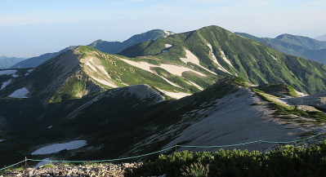
☆白馬岳；想定内と想定外（長命）
全体的な天気は想定内だった。２日目に昼頃から何度かにわか雨があったことや４日目は台風の接近で行動できないことなど。ただし、３日目の午前中があんなに好天だったことはうれしい誤算だった。また台風の影響で登りがあれほど蒸し暑かったことや、大雪渓上でひんやりした空気と熱く湿った空気がまだら模様になっていたことも印象に残っています。写真は雪倉岳から朝日岳の展望（次にいつ行ける？）。

☆思い出深い山行に(原口)
大雪渓は初めてでしたが、とても気持ちよく登れて楽しかったです。今回あまりよく眠れなくて不安もありましたが、みんなのおかげで、本当に思い出深い山行になりました。

